Акісляльна-аднаўленчыя рэакцыі

1. Укажыце ўраўненні акісляльна-аднаўленчых рэакцый:

а)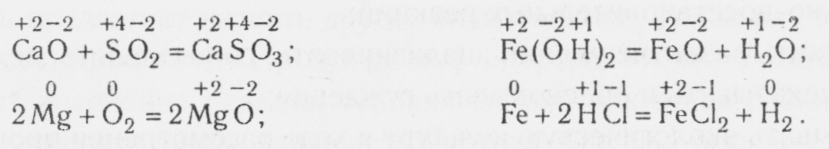 б)

в) г)

2. Укажыце схемы працэсаў акіслення і аднаўлення:

а)S0+ 2ē → S–2; б)Сu0 – 2ē→Сu+2; в)S+4 – 2ē→ S+6; г)Мn+7 + 5ē→Мn+2.

3. Якія з працэсаў ўяўляюць сабой акісленне, а якія — аднаўленне? Вызначце лік аддадзеных або прынятых электронаў:

а)N+3 → N+5; б)Сr+6 → Сr+3; в)Cu+2 → Сu0; г)N–3→N+2.

4. Вызначце ступені акіслення атамаў у зыходных рэчывах і прадуктах рэакцыі. Укажыце акісляльнік і аднаўляльнік. Складзіце схемы пераходу электронаў:

а)СuО + Н2 = Сu + Н2O; в)Mg + СuС12 = MgCl2 + Сu;

б)2 К + 2Н2O = 2КОН + Н2; г)2КСlO3 = 2КС1 + 3O2.

5. Расстаўце каэфіцыенты ў схемах акісляльна-аднаўленчых рэакцый. Складзіце схемы пераходу электронаў:

А)Са + Н2О → Са(ОН)3 + Н2; в)Н2 + РbО — Рb + Н2О;

Б)N2 + Н2 → NH3; г)HNО3 → NО2 + О2 + Н2О.